正确安装并配置Modelsim软件

1.按readme提示进行软件安装和正确配置。

2.首先双击运行modelsim-win32-6.3a-se.exe，选择Full Product启动安装

3.遇到key Driver安装提示选择 “否”，遇到license Wizard提示选择“Exit”

4.双击运行licensing.exe，生成本机的LICENSE.TXT文件，复制到C:\Modeltech_6.3a目录

5.进行环境变量设置：右击计算机图标选择“属性”->高级系统设置->环境变量->新建系统变量->变量名：LM_LICENSE_FILE 变量值：C:\Modeltech_6.3a\LICENSE.TXT

6.安装配置完成可正常启动Modelsim软件

7. 如果仍无法使用Modelsim软件，请进入我校蒲公英论坛下载最近版本，并按提示破解后正常使用<https://npupt.com/>

使用前，请注意Modelsim软件是按工程目录来进行管理，设计的源文件(例子是shared.v)和测试文件(例子是tb_shared.v)要放在同一文件夹下面！然后将文件夹重命名为shared（不能使用中文字符命名）

Modelsim基本使用流程:

1. 正确安装并启动modelsim软件如下:

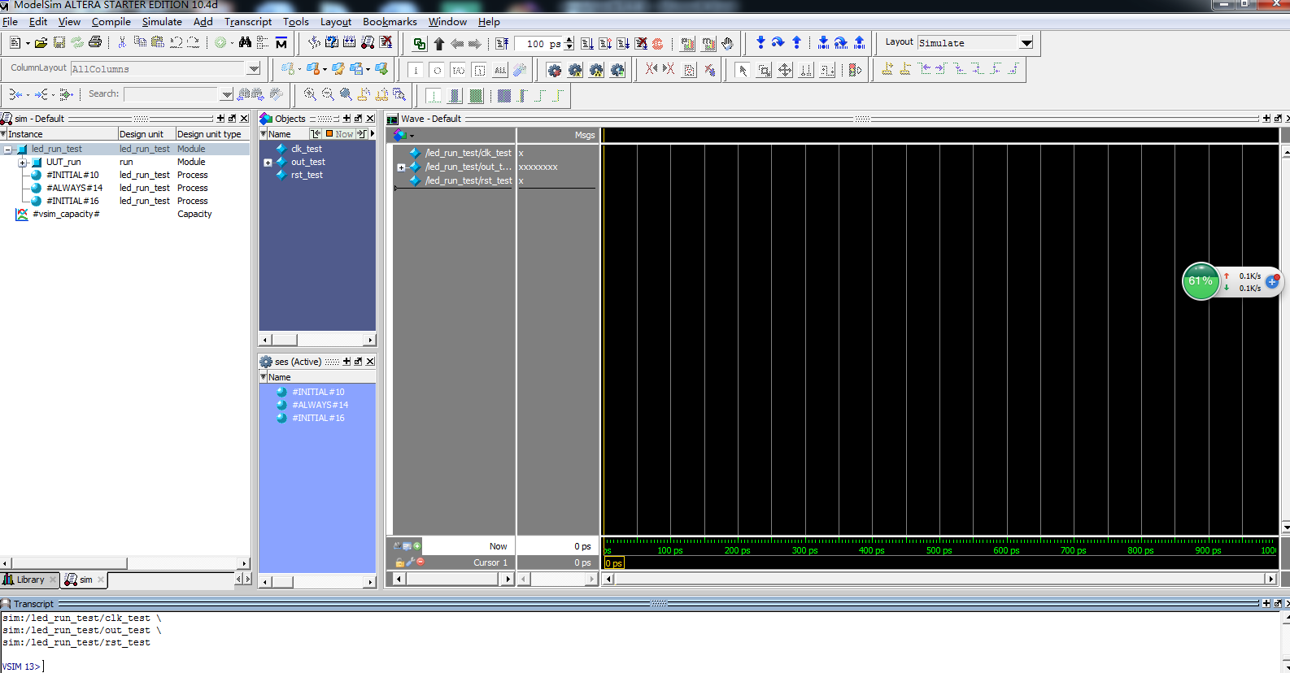

1. Modelsim使用实例

第一步:编码

用文本编辑器（写字板或记事本）编写设计文件(本例shared.v)和测试文件(tb_shared.v)，新建目录C:\shared，将以上两个文件复制到该目录

第二步:新建工程

新建工程New project (注意工程名和测试文件的module名保持一致：工程名shared)，并指定之前目录C:\shared

第三步:添加文件

Add to project,将全部源文件和测试文件添加到工程中，(本例shared.v和tb_shared.v)

第四步:编译

Compile All,编译源文件和测试文件(如有错误修改后,重新编译)

第五步:仿真

编译无误后在Library中选择work库,先选中testbench（即tb_shared）,然后在菜单中选择simulation ->start simulation，再次选中work库中的tb_shared，同时去掉优化选项的小勾，然后单击ok

第六步:绘图

在object选择全部信号,右击选择Add wave, 然后在菜单中选择simulation ->start run, 然后在菜单中选择simulation ->start break

第七步:分析仿真结果

在wave文件中可以看到产生的波形,分析是否正确(按ctrl键并用鼠标滚轮可放大或缩小波形图像)